6 июля 2016 г. | № | 532
г. Мінск |  |  |  |  | г. Минск

О мерах по реализации Закона Республики Беларусь от 30 декабря 2015 года ”О государственно-частном партнерстве“

В соответствии с Законом Республики Беларусь от 30 декабря
2015 года ”О государственно-частном партнерстве“ Совет Министров Республики Беларусь ПОСТАНОВЛЯЕТ:
1. Утвердить прилагаемые:
Положение о порядке подготовки, рассмотрения и оценки предложений о реализации проектов государственно-частного партнерства;
Положение о порядке организации и проведения конкурса по выбору частного партнера для заключения соглашения о государственно-частном партнерстве;
Положение о порядке ведения Государственного реестра соглашений
о государственно-частном партнерстве.
2. Министерству экономики принять меры по реализации настоящего постановления.
3. Настоящее постановление вступает в силу после его официального опубликования.

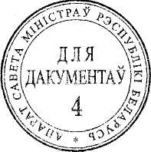
Первый заместитель
Премьер-министра
Республики Беларусь В.Матюшевский

11

